

**GESTÃO DE PROJETO**

***Arquitech***

**Curso:** Engenharia Informática

**Unidade Curricular:** Engenharia de Software II

**Ano Letivo:** 2021/2022

**Discente:** Selmira Fernandes Nº 1012380

**Docente:** Maria Clara Silveira

Índice

ÍNDICE DE FIGURAS 3

ÍNDICE DE TABELAS 5

INTRODUÇÃO 7

DESCRIÇÃO DO TEMA 8

TABELA DE FUNCIONALIDADES 9

TABELA DE ATORES E OBJETIVOS 10

USER STORIES 11

DIAGRAMA DE CASOS DE USO 12

DESCRIÇÃO DE CASOS DE USO 13

CARTÕES SEMAT 26

DIAGRAMA DE COMPETÊNCIAS SEMAT 26

DIAGRAMA DE SEQUÊNCIA 27

DIAGRAMA DE CLASSES 31

DIAGRAMA DE ESTADOS PROJETO 32

SEMÂNTICAS DAS CLASSES 33

DIAGRAMA ATIVIDADES 46

DIAGRAMA DE ESTADOS PROJETO 47

DIAGRAMA DE PACOTES (CASOS DE USO) 47

DIAGRAMA DE COMPONENTES 48

DIAGRAMA DE INSTALAÇÃO 49

CASO DE TESTES 50

MATRIZ DE RASTREABILIDADE 51

CONSLUSÃO 52

Referencia bibliográfica 53

Anexos 53

Protótipos da aplicação 53

# Índice de figuras

Figura 1. Trello 7

Figura 2. Github 8

Figura 3. Logótipo 9

Figura 4. Diagrama de Casos de uso 12

Figura 5. Cartões semat 26

Figura 6. Diagrama de competências semat 26

Figura 7. Diagrama de sequência autenticar e visualizar projeto 27

Figura 8. Diagrama de sequência criar projetos 28

Figura 9. Diagrama de sequência atribuir membros nas tarefas 29

Figura 10. Diagrama de sequência atribuir membros ao projetos 30

Figura 11. Diagrama de classes 31

Figura 12. Diagrama de estados 32

Figura 13. Diagrama de atividades projeto 46

Figura 14. Diagrama de estados projetos 47

Figura 15. Diagrama de pacotes 48

Figura 16. Diagrama de componentes 48

Figura 17. Diagrama de instalação 49

Figura 18. Trello 53

Figura 19. Página inicial 54

Figura 20. Página projetos 55

Figura 21. Página membros 55

Figura 22. Página tarefas 56

Figura 23. Página sobre nos 56

Figura 24. Base de dados do projeto gestao_de_projetoscontext 57

Figura 25. Base de dados do projeto gestao_de_projetosusers 57

Figure 26. Exemplo da base de dados clientes 58

Figura 27. Exemplo da base de dados estado 58

Figura 28. Exemplo da base de dados função 58

Figura 29. Exemplo da base de dados membros 58

Figura 30. Exemplo da base de dados projetos 58

Figura 31. Exemplo da base de dados tarefas 59

# índice de tabelas

Tabela 1. Tabela de Funcionalidades das aplicações semelhantes 12

Tabela 2. Tabela de atores 13

Tabela 3. User Stories 13

Tabela 4. Tabela de descrição de criar projetos 16

Tabela 5. Tabela de descrição de criar tarefas 17

Tabela 6. Tabela de descrição de alterar projeto 18

Tabela 7. Tabela de descrição de altera tarefas 19

Tabela 8. Tabela de descrição de eliminar projetos 20

Tabela 9. Tabela de descrição de eliminar tarefas 21

Tabela 10. Tabela de descrição de atribuir membros 22

Tabela 11. Tabela de descrição de atribuir membros nas tarefas 23

Tabela 12. Tabela de descrição de visualizar projeto 24

Tabela 13. Tabela de descrição de visualizar tarefas 25

Tabela 14. Tabela de descrição de criar utilizador 26

Tabela 15. Tabela de descrição de criar comentários 27

Tabela 16. - semântica e operações da classe membro 36

Tabela 17. Operações da classe membro 37

Tabela 18. - Semântica e operações da classe cliente 39

Tabela 19. Operações classe cliente 39

Tabela 20. - Semântica e operações da classe membro projeto 40

Tabela 21. - semântica e operações da classe estado 41

Tabela 22. - semântica e operações da classe projeto 43

Tabela 23. Operações classe projeto 43

Tabela 24. - semântica e operações da classe tarefas 45

Tabela 25. Operações classe tarefa 46

Tabela 26. - semântica e operações da classe função 47

Tabela 27. Operações classe função 47

Tabela 28. Tabela casos de teste 53

Tabela 29. Matriz de rastreabilidade 54

# INTRODUÇÃO

Este projeto, realizado no âmbito do conteúdo pedagógico das unidades curriculares de Programação para Internet e Engenharia de Software II do curso de Engenharia Informática do Instituto Politécnico da Guarda, tem como objetivo desenvolver um Website para gestão de projetos.

Vai ser criado um sistema para auxiliar gestão de alguns projetos de uma empresa de arquitetura, que ira ter três utilizadores, o gestor, os membros e os clientes, que poderão aceder ao sistema e desempenharem os seus papeis.

Trello: <https://trello.com/b/sHpkNU3p/engenharia-de-soft>

Figura 1. Trello

GitHub: <https://github.com/FabioViegas6/Gestao_de_Projetos>

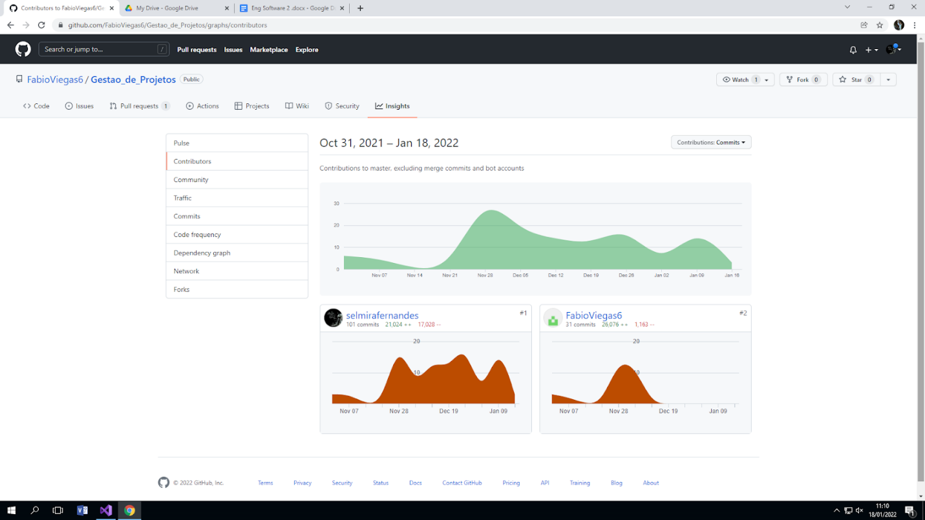

Figura 2. Github

# DESCRIÇÃO DO TEMA

Este trabalho consiste na criação da base de dados dos projetos, tarefas, clientes, membros, gestor, e funções e a gestão dos projetos e tarefas.

Como foi referido na introdução do trabalho, vai ser criado um sistema para auxiliar a gestão de projetos de uma empresa de arquitetura.

Como tal pretende-se criar uma interface que permita, criar cintas para os utilizadores do sistema, onde o gestor tem acesso a toda base de dados dos projetos, das tarefas, dos membros, das funções e dos clientes, os membros só vão poder editar e visualizar as tarefas, e visualizar os projetos criado pelo gestor, os clientes podem criar descrições nas tarefas consoante as suas necessidades.

Com este sistema, o objetivo é facilitar gerir os projetos da empresa, conseguindo saber os que estão em atraso, em progresso e concluídos.

A mesma aplicação deverá ser dinâmica em asp.net core MVC apresentar um design coerente, fazer manipulação de dados com os dados contidos na base de dados da aplicação web.



Figura 3. Logótipo

# TABELA DE FUNCIONALIDADES

Na tabela de funcionalidade é onde vai se colocar funcionalidades de algumas aplicações semelhantes com a que vai ser desenvolvida e também será mostrada as funcionalidades que se pretende aplicar neste projeto.

|  |  |  |  |  |
| --- | --- | --- | --- | --- |
| **Funcionalidades** | **Trello** | **Git** | **Jira** | **Arquitech** |
| Registar | SIM | SIM | SIM | SIM |
| Fazer login | SIM | SIM | SIM | SIM |
| Criar/Atualizar/Apagar Projeto | SIM | SIM | SIM | SIM |
| Criar/Editar/Eliminar Tarefas | SIM | SIM | SIM | SIM |
| Adicionar membros/Responsáveis pelas tarefas | SIM | SIM | SIM | SIM |
| Estabelecer cronograma do projeto | SIM | SIM | SIM | NÃO |
| Escolher Backgrounds | SIM | NÃO | SIM | NÃO |
| Arrastar Tarefas e Colunas | SIM | SIM | SIM | NÃO |
| Checklist | SIM | NÃO | SIM | NÃO |
| Arquivar tarefas ou coluna/lista | SIM | SIM | SIM | NÃO |
| Adicionar labels nas tarefas | SIM | SIM | SIM | NÃO |
| Acompanhar (visualizar) projeto | SIM | SIM | SIM | SIM |
| Criar descrição das tarefas | SIM | NÃO | SIM | SIM |
| Anexar imagens em cada tarefas | SIM | NÃO | SIM | NÃO |
| Criar comentário nas tarefas | SIM | NÃO | SIM | SIM |
| Filtrar cards | SIM | SIM | SIM | NÃO |

Tabela 1. Tabela de Funcionalidades das aplicações semelhantes

# TABELA DE ATORES E OBJETIVOS

Utilizados para a apresentação de requisitos e assegurar que tanto o utilizador final como o período numa determinada área ou o especialista informático possuem um entendimento comum dos requisitos os casos de uso, constituem uma parte importante da UML. A tabela tem como objetivo definir o Ator e os casos de uso em que participa.

|  |  |
| --- | --- |
| **Atores** | **Objetivo** |
| Gestor de projeto | Registar, fazer login, criar/atualizar projeto, criar/atualizar/eliminar tarefas, adicionar membros, visualizar projetos. |
| Membros da equipe | Registar, fazer login, visualizar projetos, atualizar tarefas. |
| Clientes | Registar, visualizar o projeto, fazer login, criar comentários nas tarefas. |

Tabela 2. Tabela de atores

# USER STORIES

|  |  |
| --- | --- |
| **User Story** | **Critérios de aceitação** |
| Como gestor eu quero poder criar projeto | -Login válido (como gestor)  -Clicar em criar novo projeto  -Adicionar dados do novo projeto |
| Como gestor eu quero poder criar tarefas | -Login válido (como gestor)  -Visualizar projeto  -Clicar em criar nova tarefa  -Adicionar dados da nova tarefa |
| Como gestor eu quero atualizar projetos | -Login válido (como gestor)  -Atualizar projeto |
| Como gestor eu quero atualizar tarefa | -Login válido (como gestor)  -Atualizar tarefa |
| Como gestor eu quero eliminar tarefas | -Login válido (como gestor)  -Procurar projeto  -Visualizar projeto  -Eliminar tarefa |
| Como gestor eu quero atribuir membros nos projetos/tarefas | -Login válido (como gestor)  -Clicar em adicionar membros nas tarefas |
| Como gestor/membro/cliente eu quero visualizar projetos/tarefas | -Login válido (como gestor/membro/cliente)  -Procurar projeto  -Clicar em visualizar projeto e apresentar apenas as tarefas deste projeto |

Tabela 3. User Stories

# DIAGRAMA DE CASOS DE USO

O diagrama de casos de uso mostra-nos os atores do sistema e a interação que vão ter com o sistema mais precisamente os casos de uso.

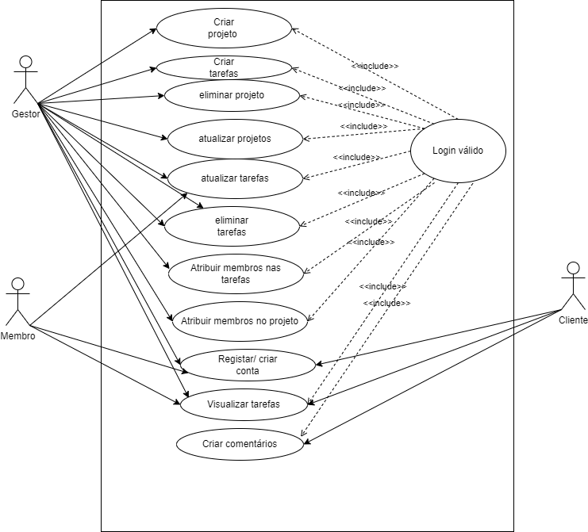

Figura 4. Diagrama de Casos de uso

# DESCRIÇÃO DE CASOS DE USO

Na descrição de um caso de uso pressupõe-se que estão reunidas todas as condições para que tudo corra bem (caminho principal). Porém pode ser necessário fazer uma descrição de situações alternativas, ou seja, caminhos alternativos.

**· Como um <Gestor de projeto>**

**· Eu quero <Criar projeto>**

**· De forma que <Possa criar um novo projeto >**

|  |  |
| --- | --- |
| **Nome** | **Criar projeto** |
| **Descrição** | **O ator (Gestor) acede ao sistema para criar um novo projeto.** |
| **Pré-condição** | **Gestor válido no sistema (Login efetuado com sucesso)** |
| **Tamanho** | **L (12 horas)** |
| **Caminho Principal** | **1. O ator abre o Site /Software e seleciona a opção Criar Novo Projeto.**  **2. O sistema abre o menu Projetos.**  **3. O ator carrega na opção criar Projetos.**  **4. O sistema mostra formulário.**  **5. O ator insere os dados de um novo projeto e carrega na opção Criar.**  **6. O sistema insere um novo Projeto e mostra uma mensagem de sucesso.** |
| **Caminhos Alternativos** | **5.a) Todos os campos são Obrigatórios;**  **6.a ) O Gestor cancela criar projeto;**  **6.b)O sistema vai para o novo projeto criado;** |

Tabela 4. Tabela de descrição de criar projetos

**· Como um <Gestor de projeto>**

**· Eu quero <Criar tarefas >**

**· De forma que <Possa adicionar tarefas para realizar o projeto >**

|  |  |
| --- | --- |
| **Nome** | **Criar tarefas** |
| **Descrição** | **O ator (Gestor) acede ao sistema para criar uma nova tarefa.** |
| **Tamanho** | **S (3 horas)** |
| **Pré-condição** | **Gestor válido no sistema (Login efetuado com sucesso)** |
| **Tamanho** | **L (12 horas)** |
| **Caminho Principal** | **1. O ator abre o Site /Software e seleciona a opção Criar Nova tarefa.**  **2. O sistema abre o menu de tarefas.**  **3. O ator carrega na opção criar tarefas.**  **4. O sistema mostra formulário.**  **5. O ator insere os dados de um novo projeto e carrega na opção Criar.**  **6. O sistema insere uma nova tarefa e mostra uma mensagem de sucesso.** |
| **Caminhos Alternativos** | **5.a) Todos os campos são Obrigatórios;**  **6.a ) O Gestor cancela criar tarefas;**  **6.b)O sistema vai para o nova tarefa criada;** |

Tabela 5. Tabela de descrição de criar tarefas

**· Como um <Gestor de projeto>**

**· Eu quero <Atualizar Projetos>**

**· De forma que <Possa fazer alteração de uma determinada tarefa >**

|  |  |
| --- | --- |
| **Nome** | **Alterar projeto** |
| **Descrição** | **O ator (Gestor) acede ao sistema para alterar dados do projeto.** |
| **Tamanho** | **S (1 hora)** |
| **Pré-condição** | **Gestor válido no sistema (Login efetuado com sucesso)** |
| **Caminho Principal** | **1. O ator abre o Site /Software e seleciona a opção Projetos.**  **2. O sistema abre o menu Projetos e mostra uma tabela com os Projetos.**  **3. O ator seleciona o Projeto que quer alterar.**  **4. O sistema mostra os detalhes do projeto.**  **5. O ator altera os dados do Projeto e seleciona a opção alterar.**  **6. O sistema altera os dados do Projeto e mostra uma mensagem de sucesso.** |
| **Caminhos Alternativos** | **5.a – O ator cancela a operação e volta para os detalhes do protejo.** |

Tabela 6. Tabela de descrição de alterar projeto

**Formato (Membros e Gestor)**

**· Como um <Gestor de projeto ou Membro>**

**· Eu quero <Atualizar Tarefas>**

**· De forma que <Possa fazer alteração de uma determinada tarefa >**

|  |  |
| --- | --- |
| **Nome** | **Alterar tarefas** |
| **Descrição** | **O ator (Gestor e Membro) acede ao sistema para alterar os dados da tarefa.** |
| **Pré-condição** | **Gestor válido no sistema (Login efetuado com sucesso)** |
| **Tamanho** | **S (1 hora)** |
| **Caminho Principal** | **1. O sistema abre o menu Tarefas e mostra uma tabela com as tarefas.**  **2. O ator seleciona a tarefa que quer alterar.**  **3. O sistema mostra os detalhes da tarefa.**  **4. O ator altera os dados da tarefas e seleciona a opção alterar.**  **5. O sistema altera os dados da tarefa e mostra uma mensagem de sucesso.** |
| **Caminhos Alternativos** | **4.a – O ator cancela a operação e volta para os detalhes do protejo.** |

Tabela 7. tabela de descrição de altera tarefas

**· Como um <Gestor de projeto>**

**· Eu quero <Eliminar Projeto >**

**· De forma que < Possa apagar um determinado projeto>**

|  |  |
| --- | --- |
| **Nome** | **Eliminar projeto** |
| **Descrição** | **O ator (Gestor) acede ao sistema para eliminar um projeto.** |
| **Tamanho** | **S (1 hora)** |
| **Pré-condição** | **Gestor válido no sistema (Login efetuado com sucesso)** |
| **Caminho Principal** | **1. O ator abre o Site /Software e seleciona a opção Projetos.**  **2. O sistema abre o menu Projetos e mostra uma tabela com os projetos.**  **3. O ator seleciona o Projeto que quer eliminar.**  **4. O sistema mostra os detalhes do projeto.**  **5.O ator seleciona a opção eliminar.**  **6. O sistema mostra uma mensagem de aviso com opção sim/não.**  **7. O ator confirma eliminar projetos na opção sim.**  **8. O sistema elimina o projeto.** |
| **Caminhos Alternativos** | **5.a – O ator cancela a operação e volta para os detalhes do protejo.** |

Tabela 8. Tabela de descrição de eliminar projetos

**· Como um <Gestor de projeto>**

**· Eu quero <Eliminar Tarefas >**

**· De forma que < Possa apagar uma determinada tarefa >**

|  |  |
| --- | --- |
| **Nome** | **Eliminar tarefas** |
| **Descrição** | **O ator (Gestor) acede ao sistema para eliminar uma tarefa.** |
| **Tamanho** | **S (1 hora)** |
| **Pré-condição** | **Gestor válido no sistema (Login efetuado com sucesso)** |
| **Caminho Principal** | **1. O ator abre o Site /Software e seleciona a opção Projetos.**  **2. O sistema abre o menu Projetos e mostra uma tabela com os projetos.**  **3. O ator seleciona o Projeto que tem a tarefa que quer eliminar.**  **4. O sistema mostra os detalhes do projeto.**  **5. O ator seleciona ver tarefas.**  **6.o ator seleciona a tarefa que quer eliminar**  **7.O ator seleciona a opção eliminar.**  **8. O sistema mostra uma mensagem de aviso com opção sim/não.**  **9. O ator confirma eliminar projetos na opção sim.**  **10. O sistema elimina tarefas.** |
| **Caminhos Alternativos** | **7.a – O ator cancela a operação e volta para a pagina dos projetos.** |

Tabela 9. Tabela de descrição de eliminar tarefas

**Formato (Gestor de projetos)**

**· Como um <Gestor de projeto>**

**· quero <Atribuir membros ao projeto>**

**· De forma que <Cada membro seja adicionado a um projeto>**

|  |  |
| --- | --- |
| **Nome** | **Atribuir membros no Projeto** |
| **Descrição** | **O ator (Gestor) acede ao sistema atribuir membros ao projeto.** |
| **Tamanho** | **S (1 hora)** |
| **Pré-condição** | **Gestor válido no sistema (Login efetuado com sucesso)** |
| **Caminho Principal** | **1. O ator abre o Site /Software e seleciona a opção Projetos.**  **2. O sistema abre o menu Projetos e mostra uma tabela com os projetos.**  **3. O ator seleciona o Projeto que quer atribuir membros.**  **4. O ator seleciona a opção adicionar membros.**  **5.O sistema mostra o formulário para colocar dados do membro.**  **6.O ator insere dados do membro e seleciona a opção inserir.**  **7. O sistema mostra uma mensagem de sucesso e o membro.** |
| **Caminhos Alternativos** | **Nenhum.** |

Tabela 10. Tabela de descrição de atribuir membros

**· Como um <Gestor de projeto>**

**· Eu quero <Atribuir tarefas a membros>**

**· De forma que <Cada membro tenha determinada tarefa >**

|  |  |
| --- | --- |
| **Nome** | **Atribuir membros nas Tarefas** |
| **Descrição** | **O ator (Gestor) acede ao sistema atribuir membros nas tarefas.** |
| **Tamanho** | **S (1 hora)** |
| **Pré-condição** | **Gestor válido no sistema (Login efetuado com sucesso)** |
| **Caminho Principal** | **1. O ator abre o Site /Software e seleciona a opção Projetos.**  **2. O sistema abre o menu Projetos e mostra uma tabela com os projetos.**  **3. O ator seleciona a opção adicionar membros Projetos.**  **5.O sistema mostra o formulário para colocar dados do membro.**  **6.O ator insere dados do membro e seleciona a opção inserir.**  **7. O sistema mostra uma mensagem de sucesso e o membro.** |
| **Caminhos Alternativos** | **Nenhum.** |

Tabela 11. Tabela de descrição de atribuir membros nas tarefas

**· Como um <Cliente, Gestor, Membro>**

**· Eu quero <Visualizar projeto>**

**· De forma que <Possa acompanhar o estado em que o projeto se encontra >**

|  |  |
| --- | --- |
| **Nome** | **Visualizar projeto** |
| **Descrição** | **O ator (Gestor, Membro, Cliente) acede ao sistema para visualizar dados do projeto.** |
| **Tamanho** | **S (1 hora)** |
| **Pré-condição** | **Ator válido no sistema (Login efetuado com sucesso)** |
| **Caminho Principal** | **1. O ator abre o Site /Software e seleciona a opção projeto.**  **2. O sistema abre o menu e mostra todos os projetos numa tabela.**  **3. O ator seleciona o projeto que quer ver.**  **4. O sistema mostra os detalhes do projeto.** |
| **Caminhos Alternativos** | **Nenhum.** |

Tabela 12. Tabela de descrição de visualizar projeto

**· Como um <Utilizador>**

**· Eu quero <Visualizar Tarefas>**

**· De forma que <Possa Visualizar a tarefa que vai realizar>**

|  |  |
| --- | --- |
| **Nome** | **Visualizar tarefas** |
| **Descrição** | **O ator (Gestor, Membro, Cliente) acede ao sistema para visualizar dados da tarefa.** |
| **Tamanho** | **S (1 hora)** |
| **Pré-condição** | **Ator válido no sistema (Login efetuado com sucesso)** |
| **Caminho Principal** | **1. O ator abre o Site /Software e seleciona a opção tarefa.**  **2. O sistema abre o menu e mostra todos os projetos numa tabela.**  **3. O ator seleciona a tarefa que quer ver.**  **4. O sistema mostra os detalhes da tarefa.** |
| **Caminhos Alternativos** | **Nenhum.** |

Tabela 13. Tabela de descrição de visualizar tarefas

**· Como um < Utilizador >**

**· Eu quero <Criar conta>**

**· De forma que <Possa criar conta>**

|  |  |
| --- | --- |
| **Nome** | **Criar conta dos utilizador** |
| **Descrição** | **O ator (Gestor) acede ao sistema para fazer o registo.** |
| **Tamanho** | **M (4 horas)** |
| **Pré-condição** | **Nenhum** |
| **Caminho Principal** | **1. O ator abre o Site /Software e seleciona a opção registo.**  **2. O sistema mostra um formulário.**  **3. O ator preenche o formulário com os seus dados.**  **4. O ator confirma o registo.**  **5. O sistema mostra uma mensagem de sucesso e insere um novo usuário.** |
| **Caminhos Alternativos** | **1.a – Sistema Indisponível**  **4.a – O ator seleciona a opção cancelar e voltar a página principal.**  **5.a – O sistema mostra uma mensagem de dados inválidos** |

Tabela 14. Tabela de descrição de criar utilizador

**· Como um <Cliente>**

**· Eu quero <Criar comentários nas tarefas>**

**· De forma que <Possa comentar algo no projeto caso queira alguma alteração>**

|  |  |
| --- | --- |
| **Nome** | **Criar comentários nas tarefas** |
| **Descrição** | **O ator (Cliente) acede ao sistema para fazer o registo.** |
| **Tamanho** |  |
| **Pré-condição** | **O ator (Cliente) acede ao sistema para criar um comentário.** |
| **Caminho Principal** | **1. O ator abre o Site /Software e seleciona a opção Projetos.**  **2. O sistema abre o menu e mostra todos os Projetos numa tabela.**  **3. O ator seleciona o Projeto que quer criar o comentário.**  **4.O ator carrega na opção criar comentários.**  **5. O sistema mostra formulário.**  **6. O ator insere os dados do comentário e carrega na opção inserir.**  **7. O sistema insere um novo comentário e mostra uma mensagem de sucesso.** |
| **Caminhos Alternativos** | **1.a – Sistema Indisponível**  **6.a – O ator seleciona a opção cancelar e voltar a página principal.** |

Tabela 15. Tabela de descrição de criar comentários

# CARTÕES SEMAT

Figura 5. Cartões semat

# ****Diagrama de competências SEMAT****

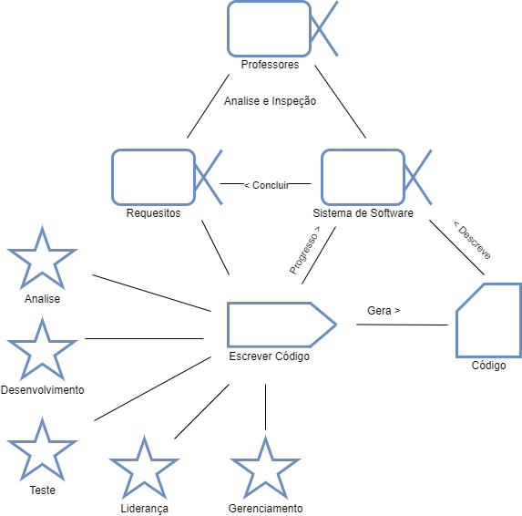

Figura 6. Diagrama de competências semat

# DIAGRAMA DE SEQUÊNCIA

*Diagrama de sequência do autenticar e visualizar projeto*

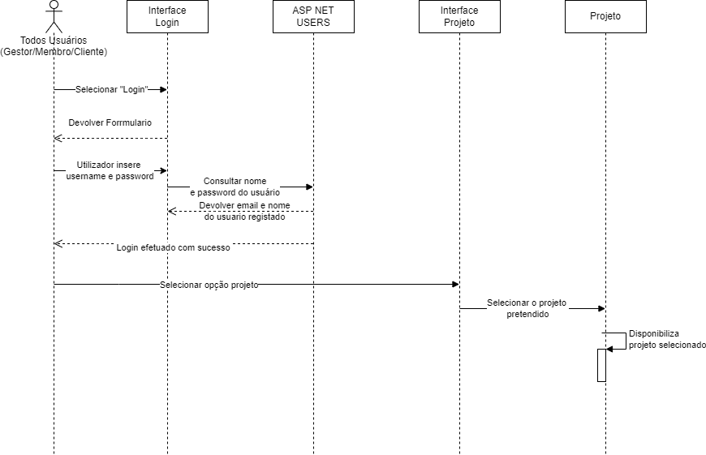

Figura 7. Diagrama de SEQUÊNCIA autenticar e visualizar projeto

*Diagrama sequencia criar projeto*

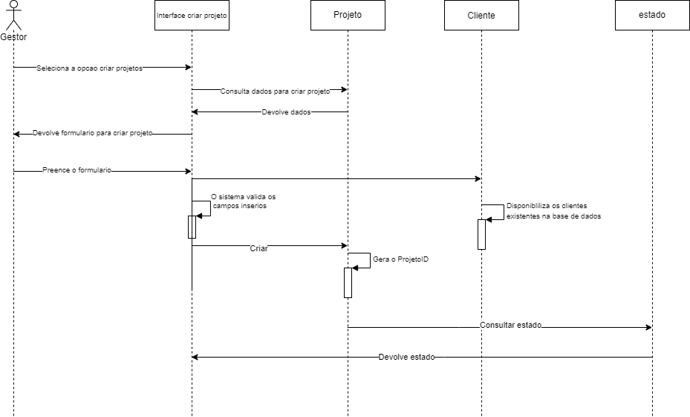

Figura 8. Diagrama de SEQUÊNCIA criar projetos

*Diagrama de sequência atribuir membros nas tarefas*

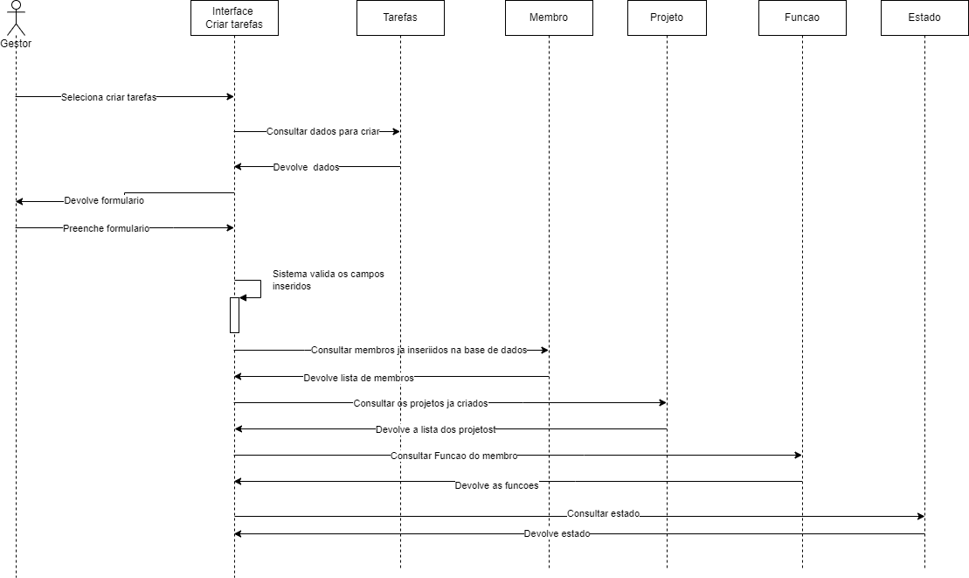

Figura 9. diagrama de sequência atribuir membros nas tarefas

*Diagrama sequencia atribuir membros ao projeto*

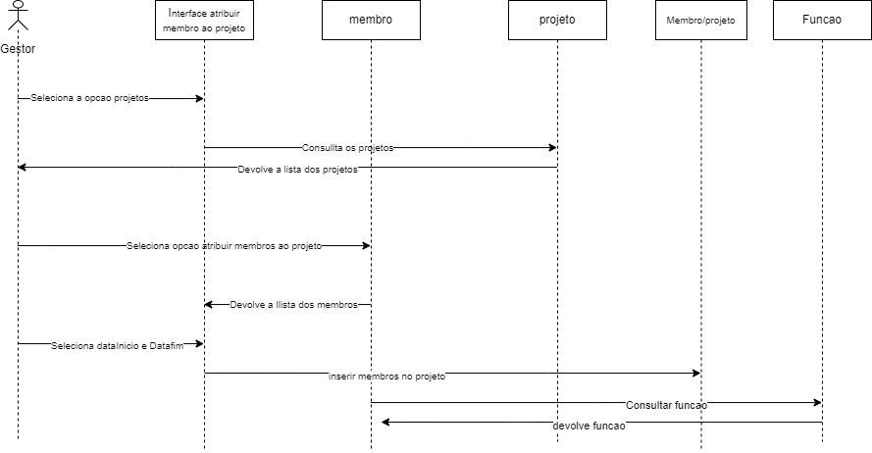

Figura 10. diagrama de sequência atribuir membros ao projetos

# DIAGRAMA DE CLASSES

Em baixo podemos ver o diagrama de classes do sistema desenvolvido com os atributos e operações, o diagrama de classes representa a estrutura da base de dados de um sistema.

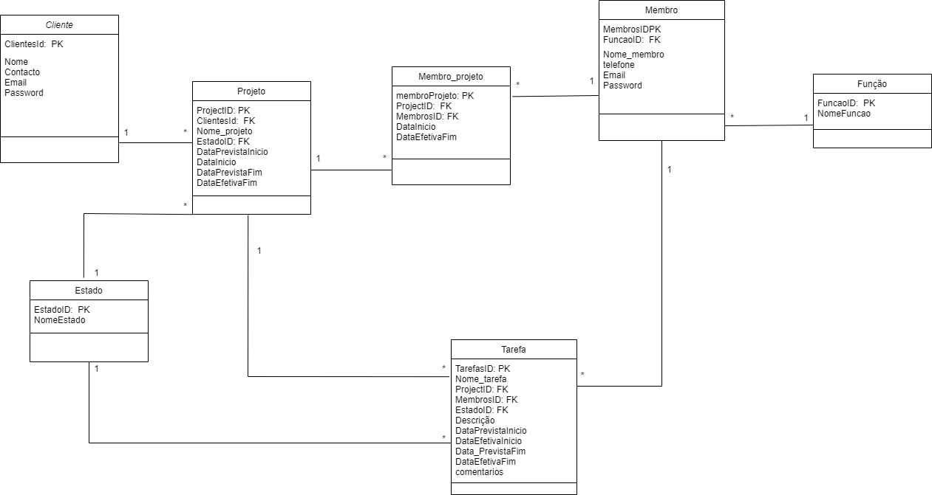

Figura 11. diagrama de classes

# DIAGRAMA DE ESTADOS PROJETO

Um estado apresenta uma situação estável de um objeto prolongando-se durante um intervalo de tempo. Um diagrama de estados representa os possíveis estados de um objeto com as respetivas condições para que a mudança aconteça.

Neste caso é apresentado o diagrama de estados para a classe dos estados do projeto.

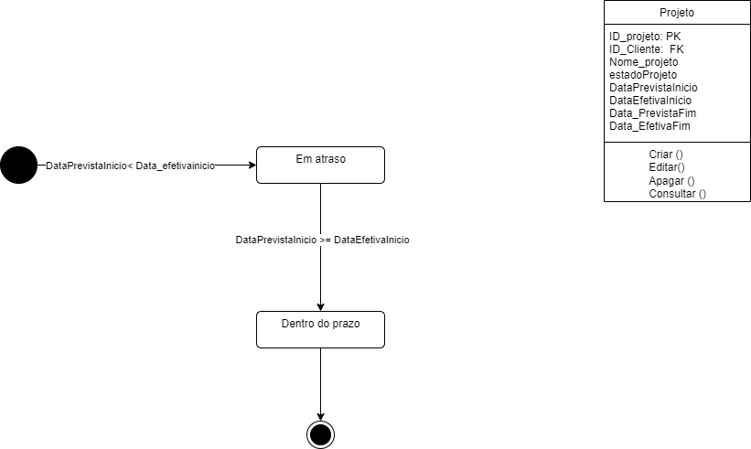

Figura 12. Diagrama de estados

# SEMÂNTICAS DAS CLASSES

Mais conhecido por Dicionário de dados, este ponto, dá-nos a informação acerca das classes (e os campos das mesmas) que constituem a Base de dados em questão.

Em relação aos campos das classes é especificado o seu tipo de dados (valores que compõe o atributo) descrição (o que representa na classe) os valores válidos (referenciar os valores válidos no contexto em que vão ser usados) formato e por último, as restrições (como é tratado o atributo se é gerado pelo utilizador ou pelo sistema). Quanto às classes é feita uma pequena síntese das operações que podem ocorrer e refere-se em que casos de uso participa a mesma.

-O Membro

A classe Membros participa nos seguintes casos de usos:

-Registar;

-Criar projetos

-Criar tarefas

-Atualizar Projeto

-Atualizar Tarefas

-Eliminar Tarefas

-Visualizar os projetos

|  |  |  |  |  |  |
| --- | --- | --- | --- | --- | --- |
| **Membro** | | | | | |
| **Nome do campo** | **Tipos de dados** | **Descrição** | **Valores válidos** | **Formato** | **Restrições** |
| ID_Membros | Primary Key | Número sequencial que identifica o membro | Maior que 0 | Até 5 dígitos | Gerado pelo sistema/ Não alterável |
| ID_Funcao | Foreign Key | Número sequencial que identifica  o código da função | Maior que 0 | Botão ou equivalente | Informado pelo sistema / Não alterável |
| Nome | String | Nome que identifica cada membro | De A – z | Entre 10 e 50 caracteres | Introduzido / Obrigatório / Alterável |
| Telefone | int | Número do contato do membro | Números de 9 a 14 dígitos | Até 14 dígitos | Introduzido / Facultativo / Alterável |
| E-mail | String | Endereço eletrónico do membro | De A-Z, a-z, @, e números e caracteres | Entre 8 e 20 caracteres | Introduzido / Obrigatório / Alterável |
| Password | String | Password que verifica cada membro | De A – z, de 0-9, números e caracteres especiais | Entre 8 e 20 caracteres | Introduzido / Obrigatório / Alterável |

Tabela 16. - semântica e operações da classe membro

|  |  |
| --- | --- |
| **Operações** | |
| **Nome** | **Descrição** |
| **Criar ()** | Operação que permite criar Membro  1.Sistema gera ID_Membro  2.Selecionar ID_Funcao  3.Introduzir o nome  4.Introduzir o telefone  5.Introduzir o Email  6.Introduzir a Password  7.Criar Membro |
| **Editar ()** | Operação que permite a edição dos dados do Cliente  1.O sistema vai buscar o ID_Membro correspondente  2.Pode editar o nome  3.Pode editar o telefone  4.Pode editar o Email  5.Pode editar a Password  6.Pode editar Função |
| **Consultar ()** | Operação que permite consultar os dados do Membro  1.Através do nome  1. Através do ID  Através do telefone |

Tabela 17. Operações da classe membro

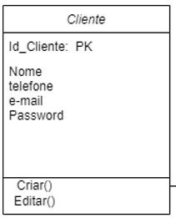

-O cliente

A classe Cliente participa nos seguintes casos de usos:

-Registar;

-Visualizar os projetos

|  |  |  |  |  |  |
| --- | --- | --- | --- | --- | --- |
| **Cliente** | | | | | |
| **Nome do campo** | **Tipos de dados** | **Descrição** | **Valores válidos** | **Formato** | **Restrições** |
| ID_Cliente | Primary Key | Número sequencial que identifica o cliente | Maior que 0 | Até 5 dígitos | Gerado pelo sistema/ Não alterável |
| Nome | String | Nome que identifica cada cliente | De A – z | Entre 2 e 30 caracteres | Introduzido / Obrigatório / Alterável |
| Telefone | int | Número do contato do cliente | Números de 9 a 14 dígitos | Até 14 dígitos | Introduzido / Facultativo / Alterável |
| E-mail | String | Endereço eletrónico do cliente | De A-Z, a-z, @, e números e caracteres | Até 30 caracteres | Introduzido / Obrigatório / Alterável |
| Password | String | Password que verifica cada membro | De A – z, de 0-9, números e caracteres especiais | Entre 8 e 20 caracteres | Introduzido / Obrigatório / Alterável |

Tabela 18. - semântica e operações da classe cliente

|  |  |
| --- | --- |
| **Nome** | **Descrição** |
| **Criar ()** | Operação que permite criar Cliente  1.Sistema gera ID_Cliente  2.Introduzir o nome o nome  3.Introduzir o telefone  4.Introduzir o Email  5.Introduzir a Password  6.Criar Cliente |
| **Editar ()** | Operação que permite a edição dos dados do Cliente  1.O sistema vai buscar o ID_Cliente correspondente  2.Pode editar o nome  3.Pode editar o telefone  4.Pode editar o Email  5.Pode editar a Password |

Tabela 19. operações classe cliente

-Membro_projeto

A classe Membro_projeto participa nos seguintes casos de uso:

-Inserir as datas

|  |  |  |  |  |  |
| --- | --- | --- | --- | --- | --- |
| **Membro_projeto** | | | | | |
| **Nome do campo** | **Tipos de dados** | **Descrição** | **Valores válidos** | **Formato** | **Restrições** |
| ID_Membros | Foreign Key | Número sequencial que identifica o membro | Maior que 0 | Até 5 dígitos | Informado pelo sistema / Não alterável |
| ID_projeto | Foreign Key | Número sequencial que identifica o projeto | Maior que 0 | Até 5 dígitos | Informado pelo sistema / Não alterável |
| DataInicio | DataTime | Data em que membro inicia no projeto | De 0-9 | Data | Introduzido / Obrigatório / Alterável |
| DataFim | DataTime | Data em que membro Termina no projeto | De 0-9 | Data | Introduzido/ Obrigatório / Alterável |

Tabela 20. - semântica e operações da classe membro projeto

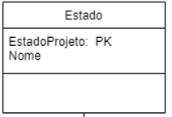

-Estado

A classe Estado participa nos seguintes casos de uso:

-Inserir em que estado o projeto e a tarefa se encontra.

|  |  |  |  |  |  |
| --- | --- | --- | --- | --- | --- |
| **Estado** | | | | | |
| **Nome do campo** | **Tipos de dados** | **Descrição** | **Valores válidos** | **Formato** | **Restrições** |
| ID_estado | Primary Key | Número sequencial que identifica o estado | Maior que 0 | Até 5 dígitos | Gerado pelo sistema/ Não alterável |
| Nome | Texto | Nome que identifica o estado | De A-z | Até 10 dígitos | Introduzido/  Alterável |

Tabela 21. - semântica e operações da classe estado

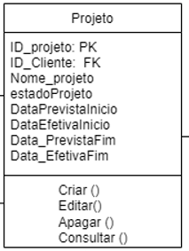

-Projeto

A classe Projeto participa nos seguintes casos de uso:

-Criar projeto

|  |  |  |  |  |  |
| --- | --- | --- | --- | --- | --- |
| **Projeto** | | | | | |
| **Nome do campo** | **Tipos de dados** | **Descrição** | **Valores válidos** | **Formato** | **Restrições** |
| ID_projeto | Primary Key | Número sequencial que identifica o projeto | Maior que 0 | Até 3 dígitos | Gerado pelo sistema/ Não alterável |
| ID_Cliente | Foreign Key | Número sequencial que identifica o cliente | Maior que 0 | Até 5 dígitos | Informado pelo sistema / Não alterável |
| Nome_projeto | Texto | N que identifica o projeto | De A-z | Até 15 caracteres | Introduzido/ Alterável |
| DataPrevistaInicio | DataTime | Data prevista para o projeto iniciar | De 0-9 | Data | Introduzido / Obrigatório / Alterável |
| DataEfetivaInicio | DataTime | Data Efetiva para o projeto iniciar | De 0-9 | Data | Introduzido / Obrigatório / Alterável |
| DataPprevistaFim | DataTime | Data prevista para o projeto termina | De 0-9 | Data | Introduzido / Obrigatório / Alterável |
| DataEfetivaFim | DataTime | Data que o projeto realmente termina | De 0-9 | Data | Introduzido/ Alterável |
| ID_estado | Foreign Key | Número sequencial que identifica o tipo de estado | Maior que 0 | Até 5 dígitos | Informado pelo sistema / Não alterável |

Tabela 22. - semântica e operações da classe projeto

|  |  |
| --- | --- |
| **Operações** | |
| **Nome** | **Descrição** |
| **Criar ()** | Operação que permite criar um novo projeto  1.Sistema gera ID_Projetos  2.ID_Membro introduzido pelo sistema consoante o login  3.Inserir o nome do projeto  4.Inserir a data do início  5.Inserir a data prevista  6.Data_FimEfetiva=Null  7.Criar Novo Projeto |
| **Editar ()** | Operação que permite a edição dos dados do projeto  1.O sistema vai buscar o ID_projetos correspondente  2.Pode editar o nome  3.Pode editar o cliente  4.Pode editar o estado |
| **Consultar ()** | Operação que permite consultar os dados do projeto  1.Através do nome |
| **Apagar ()** | Operação que permite apagar o projeto  1.O sistema pergunta se deseja apagar o projeto  2.Caso a resposta seja sim, o sistema irá eliminar o projeto |

Tabela 23. operações classe projeto

-Tarefa

A classe tarefa participa nos seguintes casos de uso:

-Criar tarefas

-Inserir as datas

|  |  |  |  |  |  |
| --- | --- | --- | --- | --- | --- |
| **Tarefa** | | | | | |
| **Nome do campo** | **Tipos de dados** | **Descrição** | **Valores válidos** | **Formato** | **Restrições** |
| ID_tarefa | Primary Key | Número sequencial que identifica cada tarefa | Maior que 0 | Até 5 dígitos | Gerado pelo sistema/ Não alterável |
| Comentarios | Texto | Campo onde o cliente pode adicionar comentários caso queiram alguma alteracaco | De A-z | Entra 10 a 50 caracteres | Introduzido/  Alterável |
| Nome_tarefa | Texto | Nome que identifica cada tarefa | De A-z | Entre 2 a 30 caracteres | Introduzido/  Alterável |
| ID_projeto | Foreign Key | Número sequencial que identifica o projeto | Maior que 0 | Até 3 dígitos | Informado pelo sistema / Não alterável |
| DataPrevistaInicio | DataTime | Data prevista para as tarefas iniciarem | De 0-9 | Data | Introduzido / Obrigatório / Alterável |
| DataEfetivaInicio | DataTime | Data Efetiva para as tarefas iniciarem | De 0-9 | Data | Introduzido / Obrigatório / Alterável |
| DataPprevistaFim | DataTime | Data prevista para as tarefas terminarem | De 0-9 | Data | Introduzido / Obrigatório / Alterável |
| DataEfetivaFim | DataTime | Data que as tarefas realmente terminam | De 0-9 | Data | Introduzido/ Alterável |
| Criar comentários | Texto | Onde o cliente pode criar comentários para pedir alteracao de algo | De A-z | Entre 10 a 100 caracteres | Introduzido/  Alterável |

Tabela 24. - semântica e operações da classe tarefas

|  |  |
| --- | --- |
| **Operações** | |
| **Nome** | **Descrição** |
| **Criar ()** | Operação que permite criar Tarefa  1.Sistema gera ID_tarefa  2.Introduzir o nome da tarefa  3.ID_projeto inserido pelo sistema  4.Introduzir a Data_previstaInicio  5.Introduzir a Data_previstaFim  3.Criar Tarefa |
| **Editar ()** | Operação que permite a edição dos dados da Tarefa  1.O sistema vai buscar o ID_tarefa correspondente  2.Pode o nome da tarefa  3.Pode editar a Data_previstaFim |
| **Consultar ()** | Operação que permite consultar os dados da Tarefa  1.Através do nome |

Tabela 25. operações classe tarefa

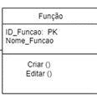

-Função

A classe Função participa nos seguintes casos de uso:

-Inserir função dos membros

|  |  |  |  |  |  |
| --- | --- | --- | --- | --- | --- |
| **Função** | | | | | |
| **Nome do campo** | **Tipos de dados** | **Descrição** | **Valores válidos** | **Formato** | **Restrições** |
| ID_Funcao | Primary Key | Número sequencial que identifica função de cada membro | Maior que 0 | Até 5 dígitos | Gerado pelo sistema/ Não alterável |
| Nome_Funcao | Texto | Nome que identifica a função de cada membro | De A-z | Entre 3 a 30 caracteres | Introduzido/  Alterável |

Tabela 26. - semântica e operações da classe função

|  |  |
| --- | --- |
| **Operações** | |
| **Nome** | **Descrição** |
| **Criar ()** | Operação que permite criar Função  1.Sistema gera ID_Funcao  2.Introduzir o nome  3.Criar Função |
| **Editar ()** | Operação que permite a edição dos dados da Função  1.O sistema vai buscar o ID_Funcao correspondente  2.Pode editar o nome |

Tabela 27. operações classe função

# DIAGRAMA ATIVIDADES

O diagrama de atividades constitui um elemento de modelação simples, mas eficaz, para descrever fluxos de trabalho, incluindo comportamentos que possuam processamento paralelo (isto é, mudanças de estado).

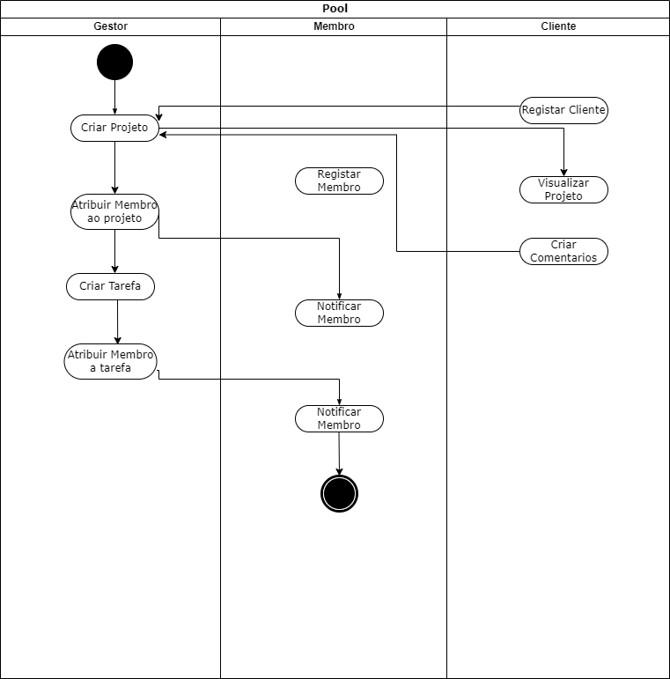

Figura 13. Diagrama de atividades projeto

# DIAGRAMA DE ESTADOS PROJETO

Um estado apresenta uma situação estável de um objeto prolongando-se durante um intervalo de tempo. Um diagrama de estados representa os possíveis estados de um objeto com as respetivas condições para que a mudança aconteça.

Neste caso é apresentado o diagrama de estados para a classe dos estados do projeto.



Figura 14. Diagrama de estados projetos

# DIAGRAMA DE PACOTES (CASOS DE USO)

Os pacotes em UML permitem dividir a complexidade do sistema em partes mais pequenas para melhor a gestão, sendo representar por uma pasta.

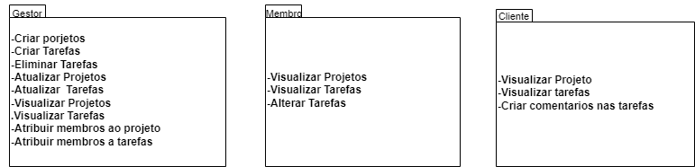

Figura 15. Diagrama de pacotes

# DIAGRAMA DE COMPONENTES

Um diagrama de componentes mostra um conjunto de componentes e as suas relações.

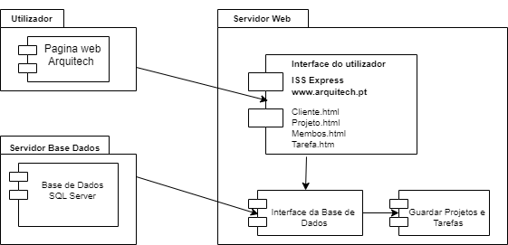

Figura 16. Diagrama de componentes

# DIAGRAMA DE INSTALAÇÃO

Este diagrama descreve a configuração dos nós de processamento e os componentes, processos e objetos neles instalados, isto é, descreve a vertente de software e de hardware do sistema.

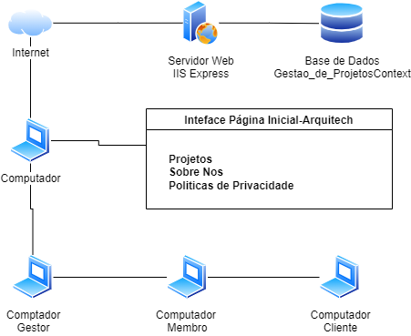

Figura 17. Diagrama de instalação

# CASO DE TESTES

Caso de teste é um conjunto de condições usadas para teste de software. Ele pode ser elaborado para identificar defeitos na estrutura interna do software por meio de situações que exercitem adequadamente todas as estruturas utilizadas na codificação; ou ainda, garantir que os requisitos do software que foi construído sejam plenamente atendidos.

|  |  |  |  |  |  |  |
| --- | --- | --- | --- | --- | --- | --- |
| **Casos de Teste** | | | | | | |
| **ID teste** | **Entrada** | **Observações** | **Resultados esperados** | **Resultados atuais** | **V** | **X** |
| ID1 | Teste para inserir contacto de telefone errado | O utilizador insere letras no campo de contactos | Não deixa o utilizador criar a conta, e mostra uma mensagem “Numero Invalido” | Não deixa o utilizador criar a conta, e mostra uma mensagem “Numero Invalido” | **V** |  |
| ID2 | Teste para inserir contacto de telefone | O utilizador insere números inteiros no campo de contactos | Deixa o utilizador criar conta  com sucesso | Deixa o utilizador criar conta  Com sucesso | **V** |  |
| ID3 | Teste para inserir nome do Membro errado | O utilizador insere números, e não escreve o início do nome com letra maiúscula no campo nome | Não deixa o utilizador criar a conta, e mostra uma mensagem “O nome deve começar pela maiúscula e não deve conter números” | Não deixa o utilizador criar a conta, e mostra uma mensagem “O nome deve começar pela maiúscula e não deve conter números” | **V** |  |

Tabela 28. Tabela casos de teste

# MATRIZ DE RASTREABILIDADE

|  |  |  |  |  |
| --- | --- | --- | --- | --- |
| **Requisito** | **Requisitos relacionados** | | **Informação associada** | |
| Requisitos | Dependentes | Depende de | Implementação | Testes |
| Criar Membro | Função | Inserir Função | Sim | Sim |
| Eliminar Função | Membro | Apagar membro primeiro ou alterar a função do membro | Sim | Sim |
| Eliminar Membro | Tarefas | Apagar Tarefas primeiro ou alterar o membro nas tarefas | Sim | Sim |
| Eliminar Cliente | Projeto | Apagar projeto primeiro | Sim | Sim |
| Eliminar Projeto | Membro | Apagar membro primeiro ou alterar o membro nos projetos | Sim | Sim |
| Eliminar Projeto | Cliente | Apagar cliente primeiro ou alterar o cliente nos projetos | Sim | Sim |
| Eliminar Tarefas | Membro | Apagar membro primeiro ou alterar o membro | Sim | Sim |
| Criar Projeto | Cliente | Inserir Cliente | Sim | Sim |

Tabela 29. Matriz de rastreabilidade

# CONSLUSÃO

Na conclusão deste trabalho, conclui-se que desenvolver um software requer bastante trabalho, rigor, dedicação e planeamento, de forma a ficar tudo bem estruturado, organizado e simples de entender para qualquer pessoa que o observe.

Inicialmente houve dificuldades em perceber o que era pedido, na dinâmica do funcionamento, mas graças a explicação dos professores ficou mais simples. Foi um trabalho muito importante para compreender a importância de cada fase do modelo Ágil.

**Autoavaliação**: 14

# Referencia bibliográfica

M. C. Silveira, “Processos de software”.

# Anexos

Figura 18. Trello

# Protótipos da aplicação

Figura 19. Página inicial

Figura 20. Página projetos

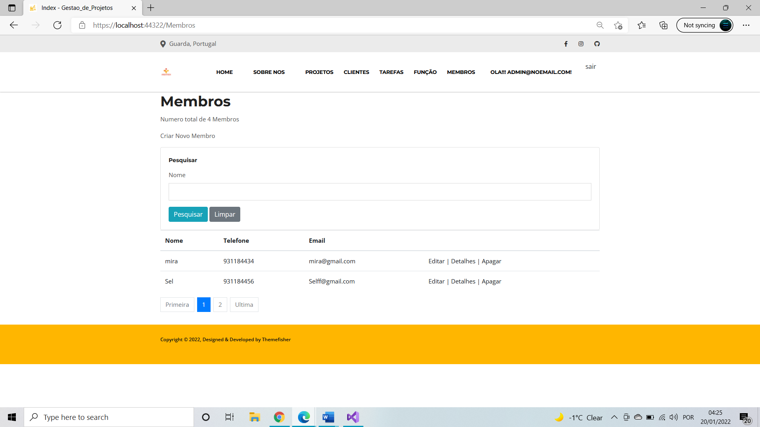

Figura 21. Página membros

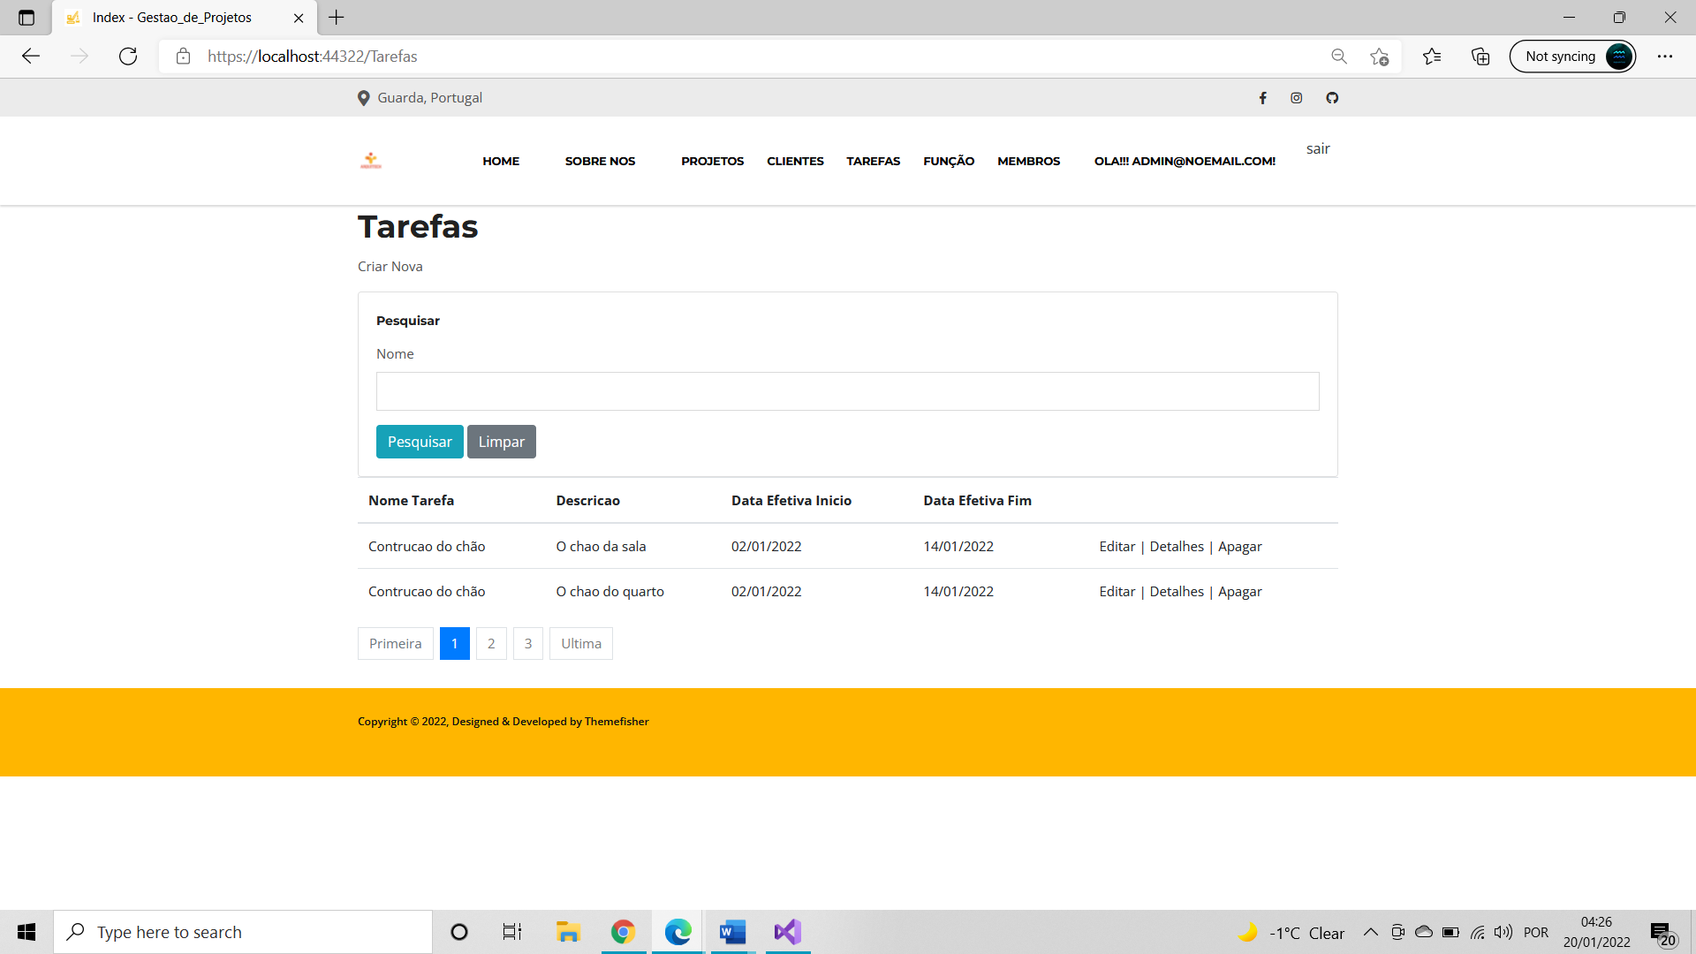

Figura 22. Página tarefas

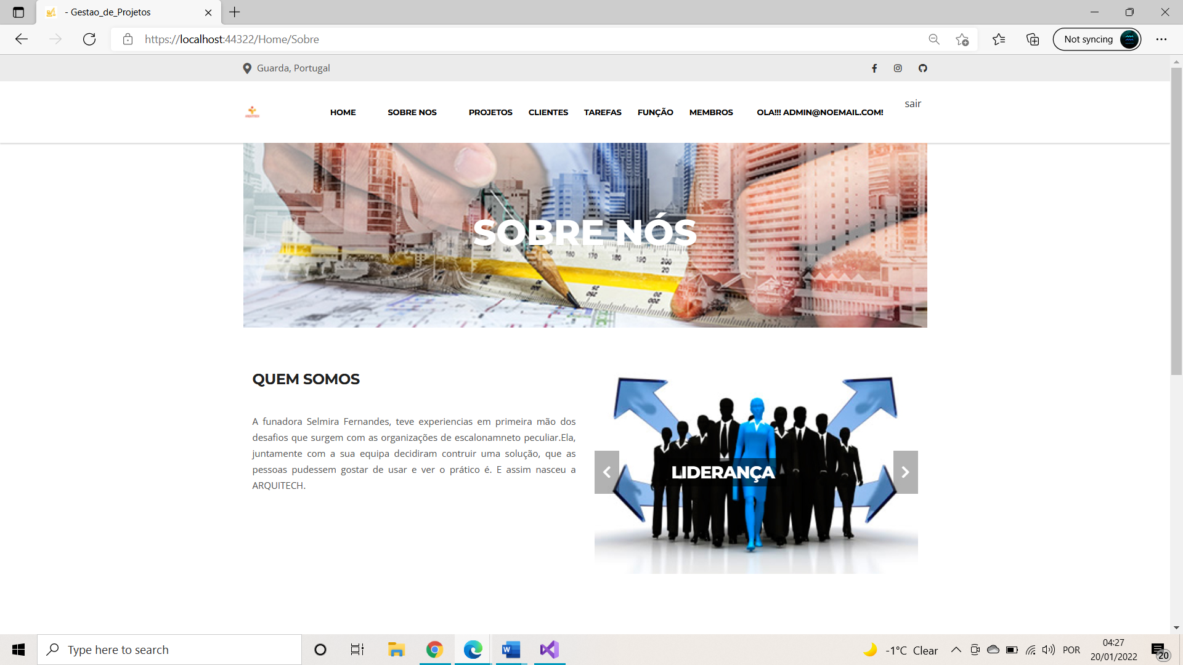

Figura 23. Página sobre nos

**Exemplo das tabelas**

FIGURA 24. BASE DE DADOS DO PROJETO GESTAO_DE_PROJETOSCONTEXT

Figura 25. BASE DE DADOS DO PROJETO GESTAO_DE_PROJETOSUSERS

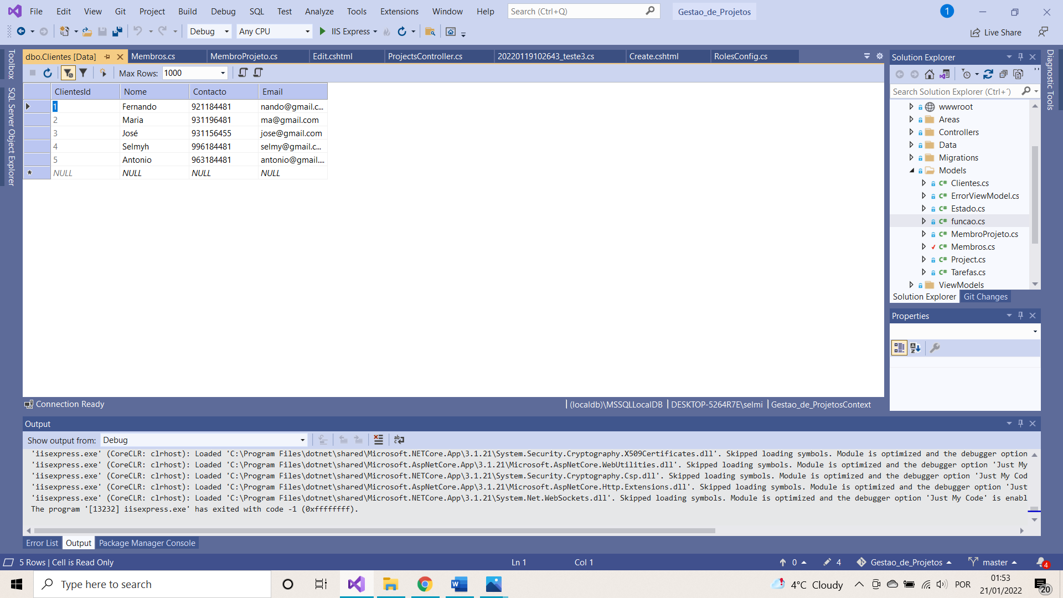

Figure 26. Exemplo da base de dados clientes

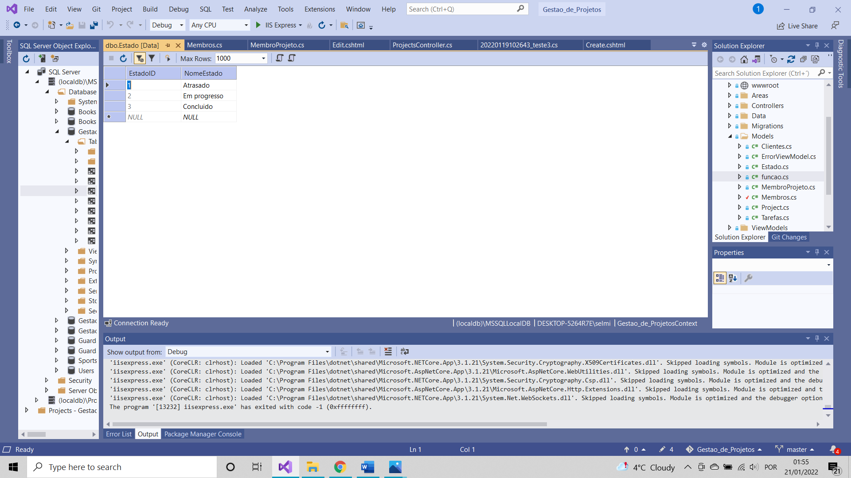

FIGURA 27. EXEMPLO DA BASE DE DADOS ESTADO

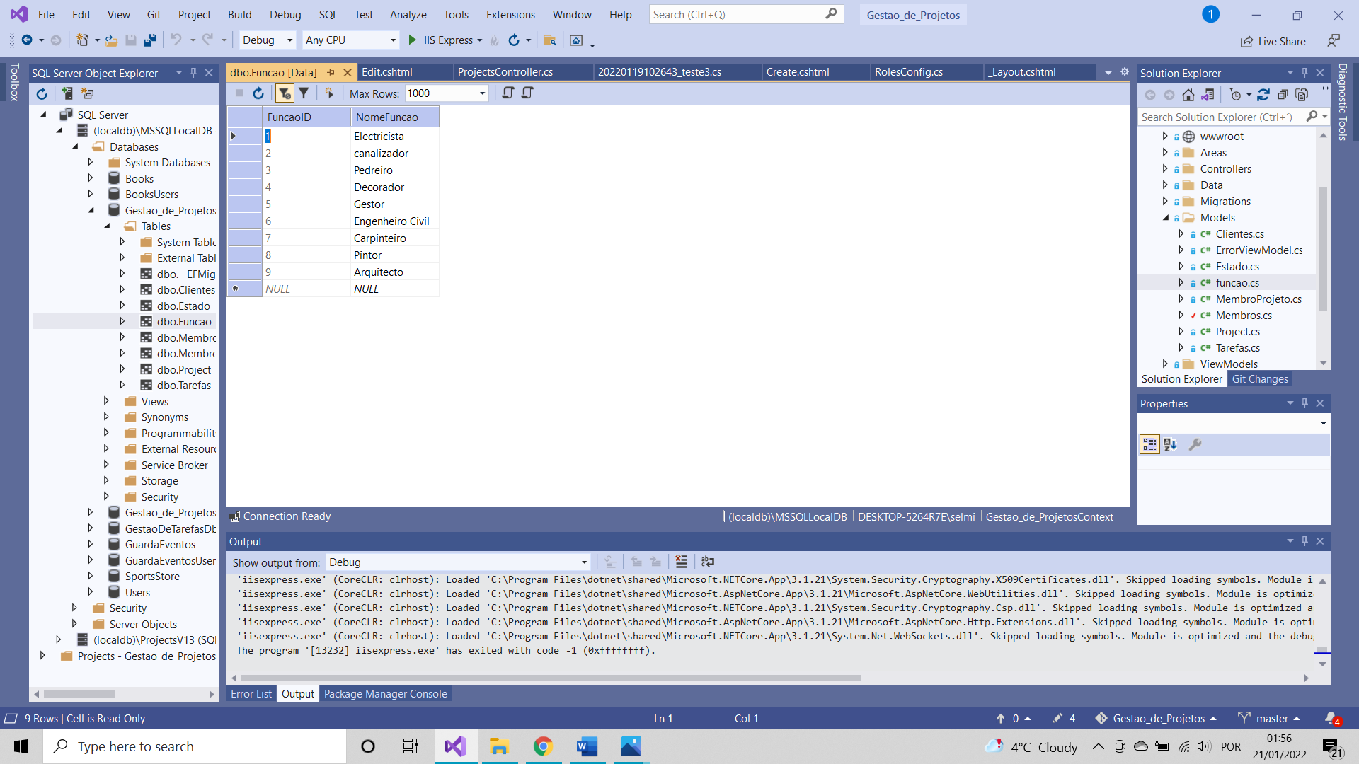

FIGURA 28. EXEMPLO DA BASE DE DADOS FUNÇÃO

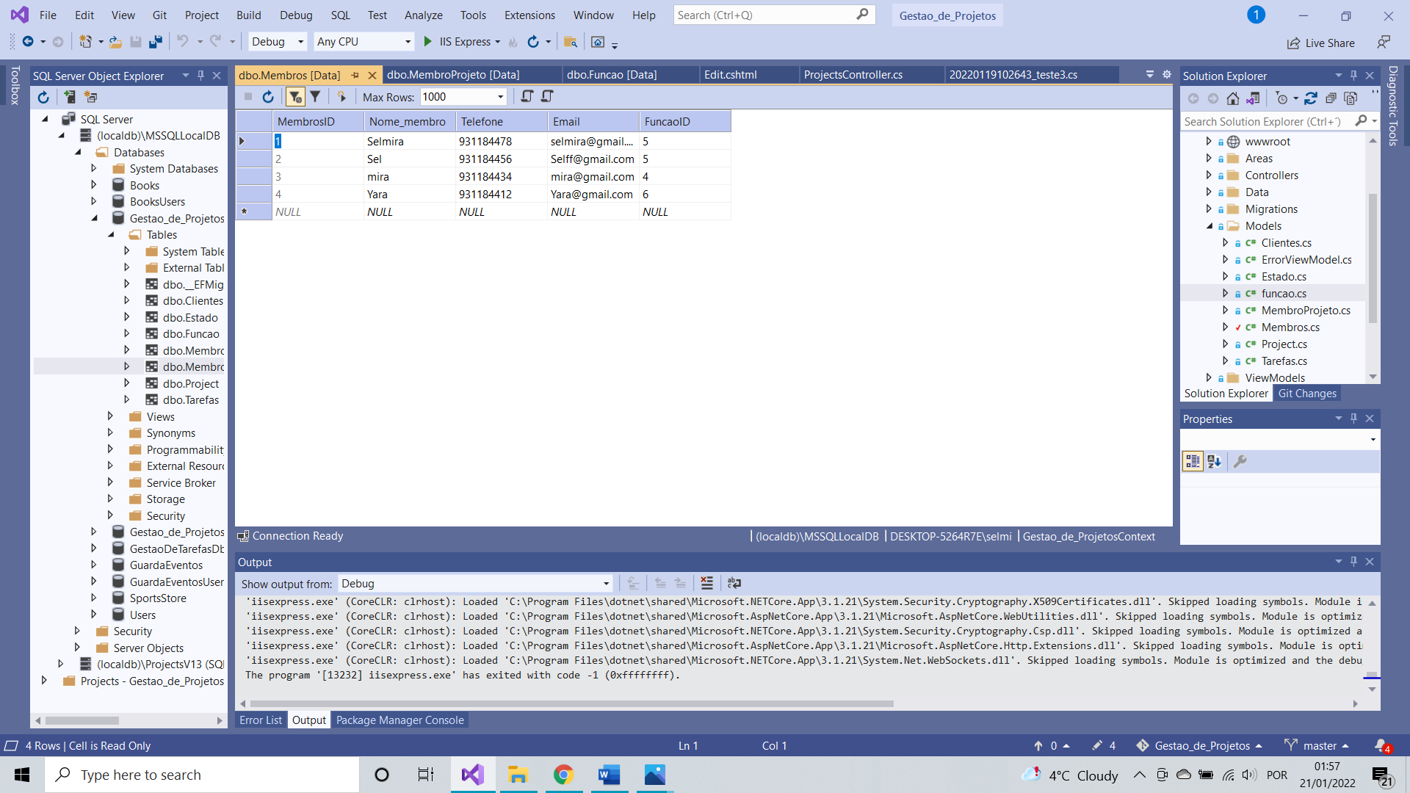

Figura 29. EXEMPLO DA BASE DE DADOS MEMBROS

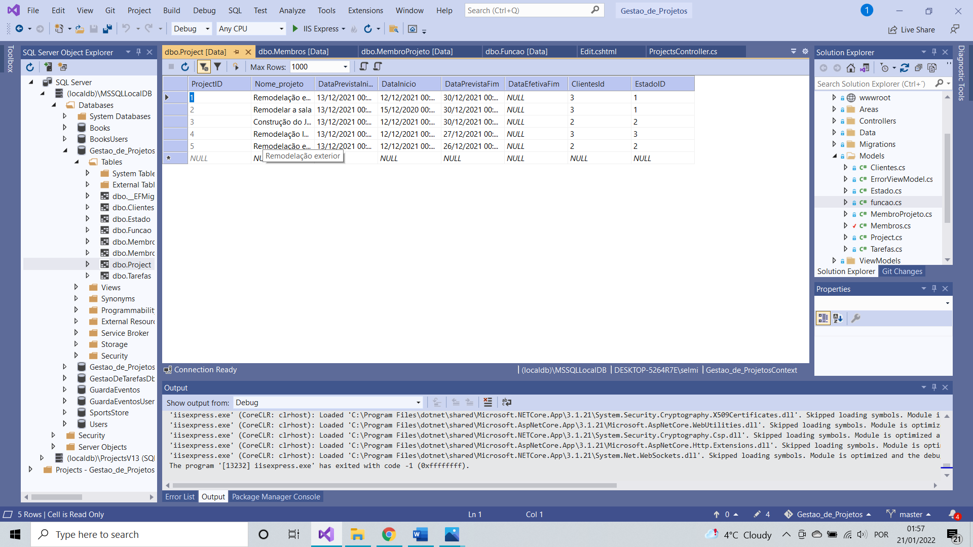

FIGURA 30. EXEMPLO DA BASE DE DADOS PROJETOS

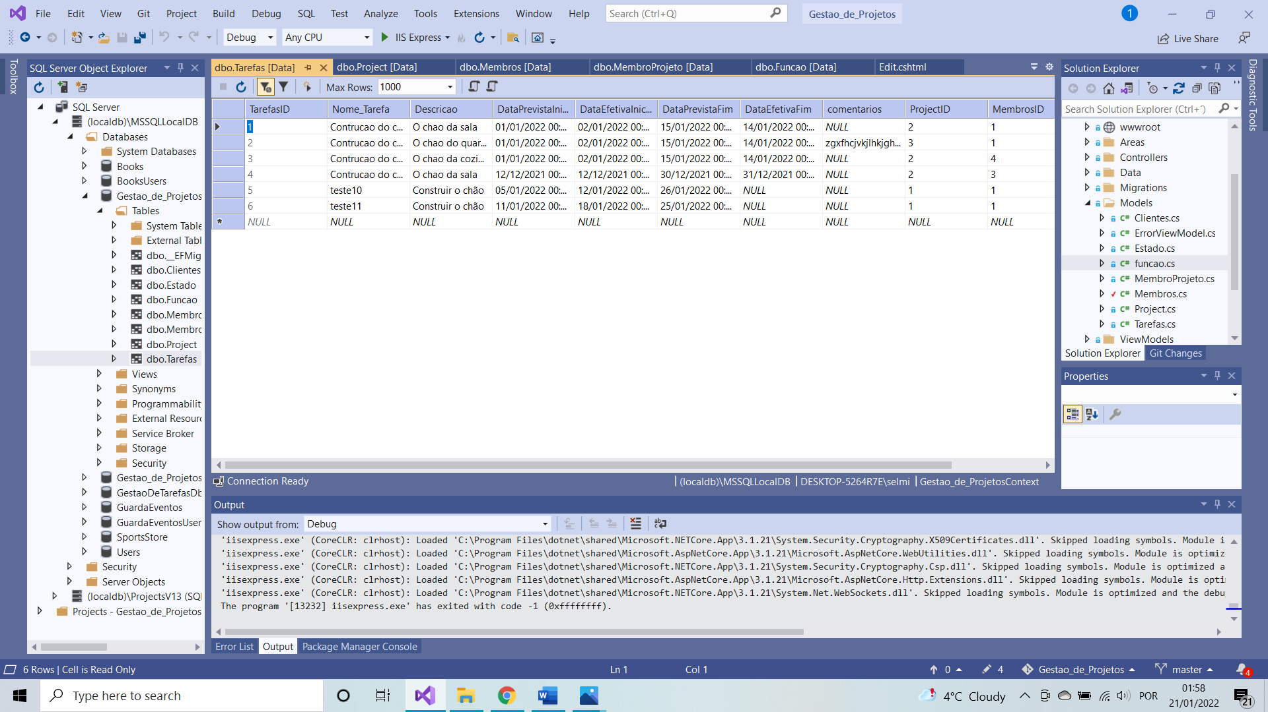

Figura 31. EXEMPLO DA BASE DE DADOS TAREFAS